АДМИНИСТРАЦИЯ МУНИЦИПАЛЬНОГО ОБРАЗОВАНИЯ
«СИЙСКОЕ»

П О С Т А Н О В Л Е Н И Е

от 15 октября 2019 г. № 37

пос. Сия

О внесении изменений в Дизайн - проект благоустройства дворовой территории по адресу: п. Сия д. № 2

В соответствии с Федеральным законом от 6 октября 2003 года №131 – ФЗ «Об общих принципах организации местного самоуправления в Российской Федерации», руководствуясь Уставом муниципального образования «Сийское», муниципальной программой «Формирование комфортной городской среды на территории муниципального образования «Сийское» на 2018-2022 годы», администрация муниципального образования «Сийское»
постановляет:
1.Внести изменения в дизайн-проект благоустройства дворовой территории по адресу: пос. Сия д. №2 Пинежского района Архангельской области для участия в муниципальной программе «Формирование комфортной городской среды на территории муниципального образования «Сийское» на 2018-2022 годы», дизайн-проект благоустройства дворовой территории по адресу: пос. Сия д. №2 читать в новой редакции
2.Контроль за исполнением настоящего постановления оставляю за собой.
3.Настоящее постановление вступает в силу с момента его официального опубликования на официальном сайте МО «Пинежский муниципальный район» в информационно телекоммуникационной сети «Интернет»

Врио главы МО «Сийское» Н.Н. Ропотова

Утверждено постановлением
администрации муниципального
образования «Сийское»
№ 10 от 07.02.2019г.,
с изменениями № 37 от 15.10.2019г.

ДИЗАЙН-ПРОЕКТ
благоустройства дворовой территории по адресу:
п.Сия д.№2
Пинежского района Архангельской области.

Описание проекта
Дворовая территория многоквартирного дома – совокупность территорий, прилегающих к многоквартирному дому, с расположенными на них объектами, предназначенными для обслуживания и эксплуатации такого дома, и элементами благоустройства этой территории, в том числе местами стоянки автотранспортых средств, тротуарами и автомобильными дорогами, включая автомобильные дороги, образующие проезды к территориям, прилегающим к многоквартирным домам.
Благоустройство дворовой территории - деятельность по реализации комплекса мероприятий, установленного правилами благоустройства территории муниципального образования, направленная на обеспечение и повышение комфортности условий проживания граждан, по поддержанию и улучшению санитарного и эстетического состояния территории муниципального образования, по содержанию территорий населенных пунктов и расположенных на таких территориях объектов, в том числе территорий общего пользования, земельных участков, зданий, строений, сооружений, прилегающих территорий.
Цель проекта: повышение уровня благоустройства дворовой территории, создание благоприятных и безопасных условий для проживания и отдыха жителей.
Задачи проекта: доведение технического и эксплуатационного состояния дворовой территории до нормативных требований.
Дизайн-проект благоустройства дворовой территории многоквартирного дома №2 п. Сия Пинежского района Архангельской области предполагает проведение следующих видов работ:
1. Установка газонного ограждения h-50см., угол дома-1 подъезд (5м.х12м.); 1подъезд-2подъезд (5м.х11,5м); 2подъезд-3подъезд (5м.х11м.); 3подъезд-4подъезд (5м.х12,5м.); 4 подъезд-угол дома (5м.х10м). (2019 год)
2. Установить у каждого подъезда по 1 скамейке на металлическом основании со спинкой по прайсу КСИЛ (2201), всего 4 штуки. (2019 год)
3. Установить у каждого подъезда по 2 вазона на ножке по прайсу КСИЛ (1157), всего 8 штук. (2020 год)
4. Замазка сколов и трещин стен у дверей. (2020 год)
5. Окраска фасада (от цоколя до окон, 1,3х70м) и дверей( 2,25*1,3м-4 шт.) в голубой цвет. (2020 год)

2 Концепция проекта
- сформировать эстетический облик дворовой территории;
- повысить уровень благоустройства дворовой территории;
- создать благоприятные и безопасные условия для проживания и отдыха жителей;
- повысить уровень жизни населения.

3 Визуальное описание проекта

Визуализированный перечень элементов благоустройства
№ п/п | Название элемента | Количество | Визуализация
1 | Газонное ограждение ГО-14  Высота столба 0,85 м  Установочная высота 0,5 м  Длина секции не менее 2 м  Материалы Труба металл  Защитно-декоративное покрытие  полимерно-порошковая  окраска цвет черный  Особенности  безопасная заглушка на столбах | 107 м | 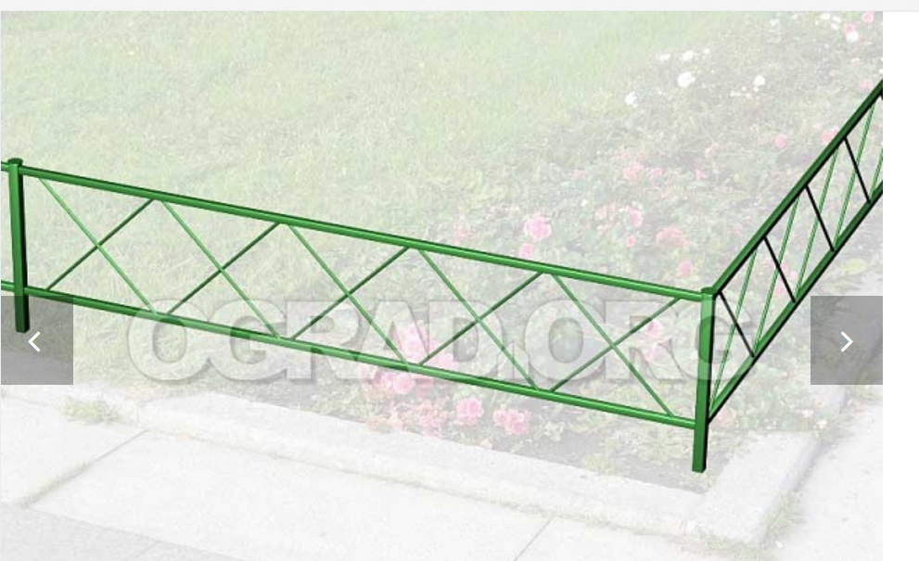
2 | Скамейка  по прайсу КСИЛ (2201), | 4 шт. | 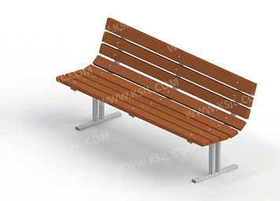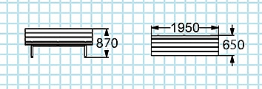
3 | Ваза железобетонная  по прайсу КСИЛ (1157), | 8 шт. | 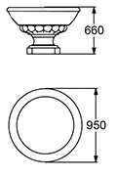  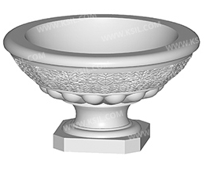

Схема размещения объектов благоустройства дворовой территории многоквартирного дома по адресу п. Сия. д.2

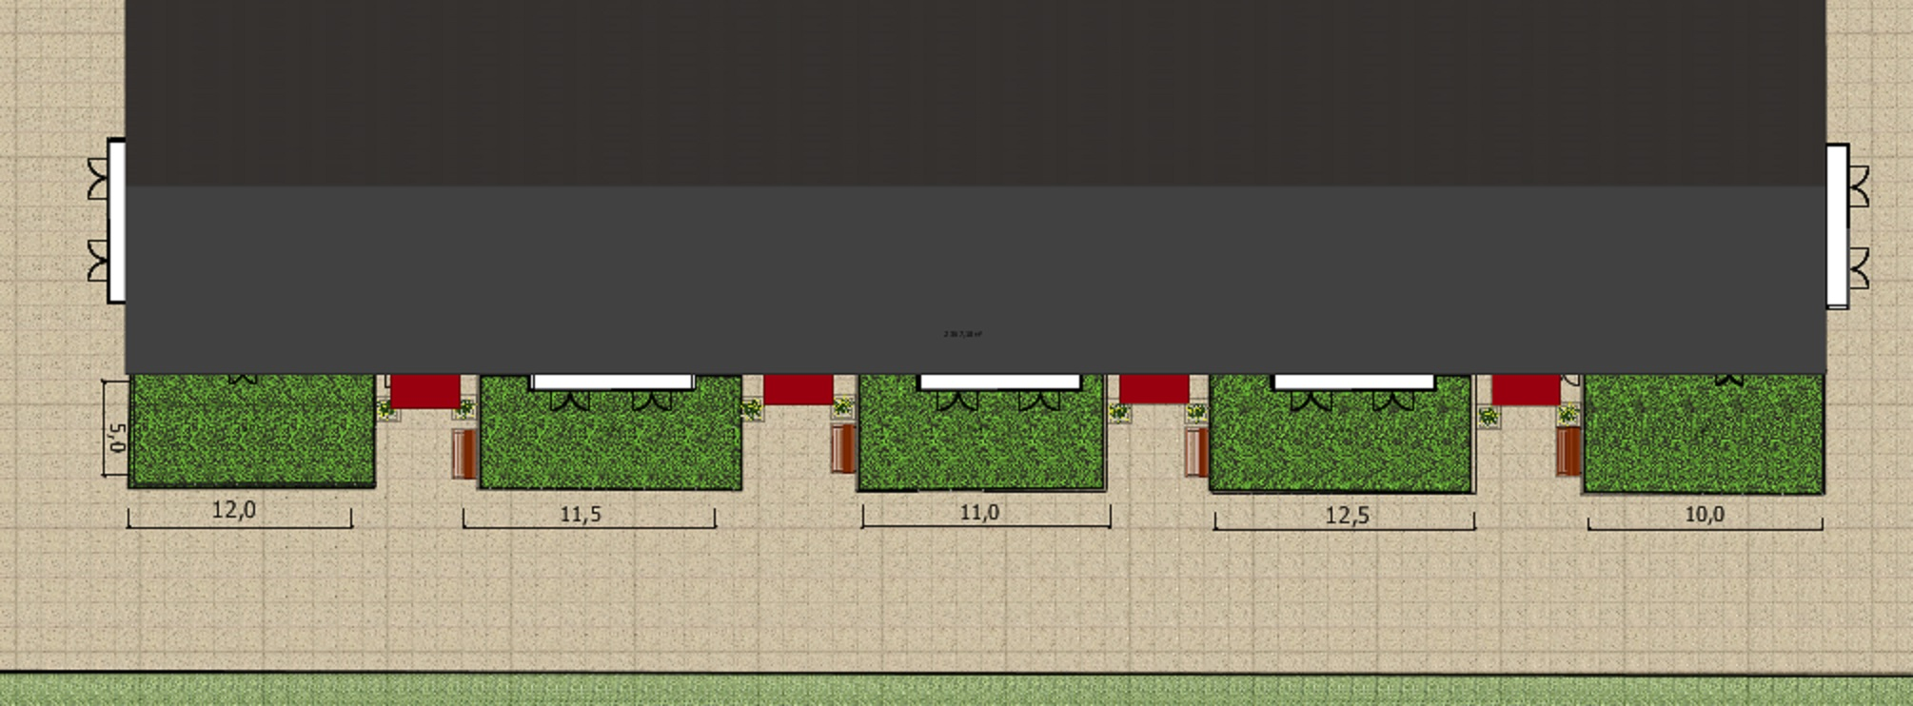

3D-визуализация благоустройства дворовой территории многоквартирного дома по адресу п. Сия. д.2

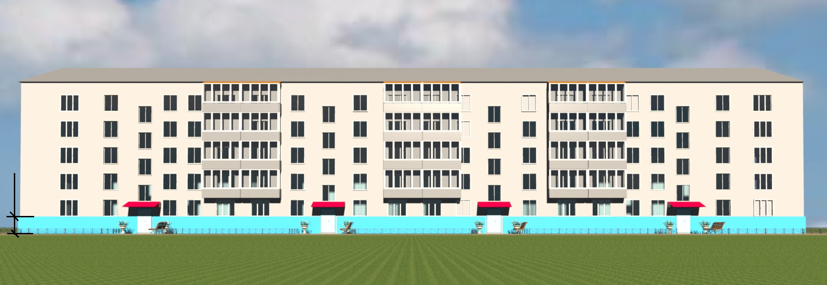

1,6 м

3D-визуализация благоустройства дворовой территории многоквартирного дома по адресу п. Сия. д.2
